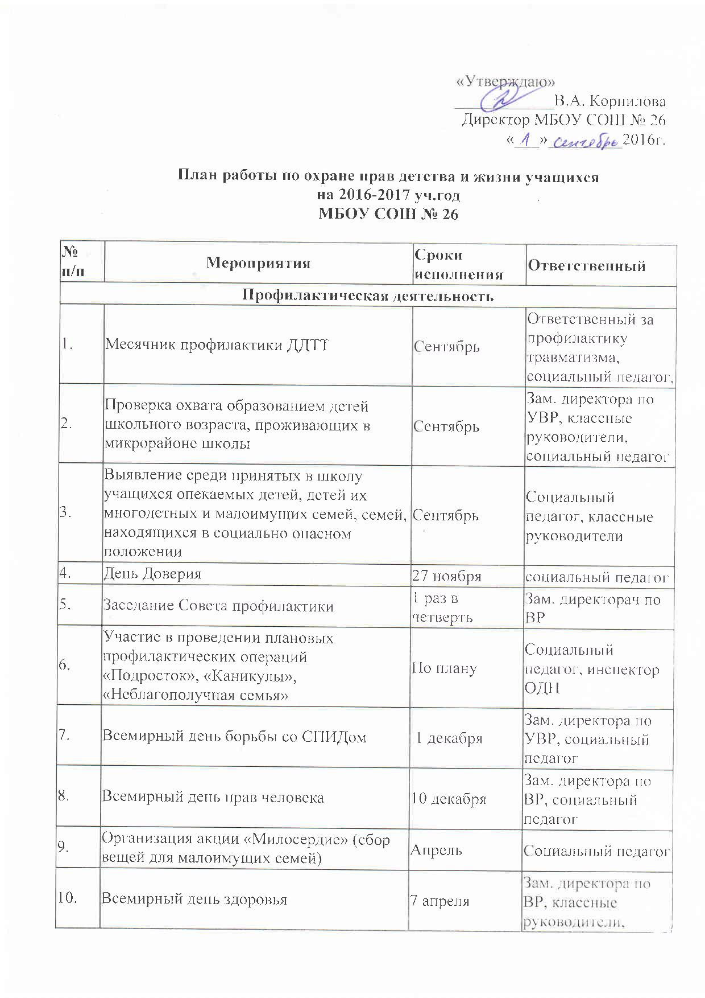

11. | Проведение акции «Хмель» | По плану КДН | социальный педагог.
12. | Всемирный день отказа от курения | 31 мая | Зам. директора по ВР, классные руководители, социальный педагог
13. | Организация школьных трудовых бригад | По плану УО | Ответственный за работу бригад
14. | Планирование работы в каникулы с учащимися, состоящими на учетах различного вида. | Конец каждой четверти | Социальный педагог
Организационно-методическая работа
1. | Обновление картотеки на педагогически запушенных детей и учащихся, состоящих на учете в ОДН, КДН, | Сентябрь | Социальный педагог
2. | Обновление картотеки на семьи, находящиеся в социально опасном положении | Сентябрь | Социальный педагог
3. | Утверждение состава школьного Совета профилактики по предупреждению правонарушений и преступлений среди несовершеннолетних | До 5 сентября | Директор школы, зам. директора по ВР
4. | Выявление трудностей в работе классных руководителей с учащимися и их семьями | В течение года | Зам. директора по ВР, социальный педагог, психолог
5. | Организация методической помощи классным руководителям в работе с учащимися девиантного поведения | В течение года | Психолог, социальный педагог
6. | Обновление социального паспорта школы | Октябрь | Социальный педагог
7. | Сбор документов для оформления бесплатного питания школьников | В течение года | Ответственный по питанию
Работа с обучающимися
1. | Посещение на дому обучающихся, состоящих на внутришкольном профилактическом учете и на учете в ОДН | В течение года | Социальный педагог, классные руководители
2. | Диагностика «трудных» обучающихся (интересы, проблемы, конфликты) | Ноябрь | Школьный психолог, социальный педагог
3. | Контроль успеваемости и посещаемости занятий обучающихся, состоящих на учетах различного вида. | В течение года | Социальный педагог
4. | Контроль внеурочной занятости детей, состоящих на учете, воспитывающихся в семьях, находящихся в социально опасном положении, группы риска. | В течение года | Зам. директора по ВР, классные руководители, социальный педагог
5. | Индивидуальные беседы с обучающимися «группы риска» | В течение года | Социальный педагог
6. | Заслушивание на Совете профилактики нарушителей правопорядка и учебной дисциплины | В течение года | Социальный педагог, классные руководители
7. | Собеседование с учащимися, совершившими правонарушения | В течение года | Зам. директора по ВР, социальный педагог, психолог
8. | Профилактическая беседа «О правилах поведения в школе и в общественных местах» | Ноябрь | Инспектор ОДН, социальный педагог
9. | Профилактическая беседа «Умеем ли мы общаться» 6-8 классы | Декабрь | Инспектор ОДН, социальный педагог
10. | Профилактическая беседа «У опасной черты» 8-10 классы | Январь | Инспектор ОДН, социальный педагог
11. | Лекторий по профилактике ЗОЖ  7-8 классы | Январь | Социальный педагог
12. | Профилактическая беседа «Административная и уголовная ответственность для несовершеннолетних» 9-10 классы | Февраль | Инспектор ОДН, социальный педагог
13. | Профилактическая беседа «Имею право» 10 класс | Март | Социальный педагог
14. | Диспут «Черное-белое» (профилактика наркомании, ВИЧ) 9 класс | Март | Социальный педагог
15. | Прогноз занятости детей девиантного поведения на летний период. | Апрель | Социальный педагог
16. | Профилактические беседы «Впереди лето» 1-10классы | Май | Классные руководители
17. | Создание постоянно действующего правового уголка для обучающихся | В течение года | Социальный педагог
Работа с родителями
1. | Своевременное выявление семей, уклоняющихся от воспитания, неблагополучных семей. | В течение года | Социальный педагог, классные руководители
2. | Посещение по месту жительства неблагополучных семей | В течение года | Инспектор ОДН, социальный педагог, классные руководители
3. | Сбор документов на лишение родительских прав | По мере необходимости | Социальный педагог, классные руководители
4. | Подготовка документов на КДНиЗП на родителей, не выполняющих своих родительских обязанностей по воспитанию и обучению детей | В течение года | Социальный педагог, классные руководители
5. | Индивидуальные консультации для родителей по вопросам воспитания | В течение года | Социальный педагог, психолог
6. | Оказание социально-психологической помощи неблагополучным семьям | В течение года | Социальный педагог, психолог
7. | Выступление на классных родительских собраниях | По запросу классных руководителей | Социальный педагог
8. | Организация встреч с представителями правоохранительных органов | По запросу классных руководителей | Социальный педагог
9. | Оказание помощи при оформлении документов на бесплатное питание, на получение путевок в оздоровительные лагеря | По мере необходимости | Социальный педагог
Работа с опекаемыми детьми
1. | Выявление детей, оставшихся без попечения родителей | В течение года | Социальный педагог, классные руководители
2. | Оказание помощи в оформлении и сборе необходимых документов на оформление опеки(попечительства) | В течение года | Социальный педагог
3. | Контрольное обследование условий жизни и воспитания опекаемых детей | Сентябрь май | Социальный педагог
4. | Контроль за успеваемостью и посещаемостью опекаемых детей | В течение года | Социальный педагог, классные руководители
5. | Вовлечение социально незащищенных детей в кружки и секции | В течение года | Социальный педагог
6. | Содействие в организации летнего отдыха детей из опекаемых и приемных семей | Апрель-май | Социальный педагог
7. | Индивидуальные консультации для опекунов по вопросам воспитания | По мере необходимости | Социальный педагог
8. | Индивидуальные беседы с опекаемыми детьми | В течение года | Социальный педагог, психолог
9. | Прием справок о состоянии здоровья опекаемых детей | Декабрь | Мед.сестра, социальный педагог.
10. | Прием характеристик на опекаемых детей | Апрель | Классные руководители, социальный педагог
Работа с детьми-инвалидами
1. | Знакомство с ребенком – инвалидом  · Беседа с классным руководителем;  · Беседа с медицинским работником;  · Индивидуальная беседа с обучающимся. | Сентябрь | Классный руководитель, школьная медсестра, социальный педагог
2. | Вовлечение в кружки, секции по интересам, учреждения дополнительного образования, факультативы | Сентябрь-октябрь | Классные руководители, социальный педагог
3. | Диагностика (анкетирование, тестирование, социометрия) | Ноябрь | Психолог, социальный педагог
4. | Вовлечение в мероприятия, приуроченные е декаде инвалидов | Декабрь | Отдел социальной защиты населения, социальный педагог
Работа с педагогическим коллективом
1. | Выявление «трудных» подростков | В течение года | Классные руководители, социальный педагог
2. | Выявление семей, находящихся в социально опасном положении | В течение года | Классные руководители, социальный педагог
3. | Собеседование с классными руководителями по организации профилактической работы в классе | В течение года | Зам. директора по ВР, социальный педагог
4. | Организация ежедневного контроля пропусков уроков обучающимися | В течение года | Зам. директора по ВР, социальный педагог, классные руководители
5. | МО классных руководителей «Проблемы воспитания ребенка в неполной семье» | Март | Социальный педагог
Работа с ОДН, КДН, другими общественными организациями
1. | Регулярно проводить сверку с КДН, ОДН стоящих на учете неблагополучных семей и школьников | Один раз в квартал | Социальный педагог
2. | Проводить сверку с УСЗН по опекаемым детям и детям, получающим дополнительное бесплатное питание. | Сентябрь, январь | Социальный педагог
3. | Поддерживать постоянную связь с сотрудниками ОДН, КДН по вопросам работы школы по профилактике правонарушений, выявлению неблагополучных семей и обучающихся с девиантным поведением | В течение года | Социальный педагог
4. | Проведение бесед для учащихся и их родителей сотрудниками ОДН, ОГИБДД, КДН | По запросу классных руководителей | Социальный педагог
5. | Оказание материальной помощи детям из малоимущих семей. | По мере необходимости | Отдел социальной защиты населения, социальный педагог.

Зам. директора по ВР _______________ Скуднова О.О.

